安装 IO 节点

- 在两个 IO 上做 Glusterfs 集群文件系统，达到并发读写目的
- 在两个 IO 上做 Samba 共享服务，为 Master 和 Slave 提供共享存储服务
- 在两个 IO 上安装 Keepalived ，实现 Samba 服务的高可用性

两个 IO 初始化配置：

配置网络、关闭 Iptables、Selinux，通过光纤识别磁盘阵列，分区后，挂载磁盘阵列到一个目录下。

一.在两个 IO 上安装 Glusterfs 集群文件系统：
io1 : 10.12.39.162
io2 : 10.12.39.163

在 io1 和 io2 上：
rpm -viUh http://dl.fedoraproject.org/pub/epel/6/x86_64/epel-release-6-8.noarch.rpm
yum -y install glusterfs-server
chkconfig glusterd on
/etc/init.d/glusterd start

在 io1 上：
gluster peer probe 10.12.39.163
gluster peer status

Number of Peers: 1

Hostname: 10.12.39.163
Uuid: ad311d76-1d72-4950-b1e7-191291c0ab17
State: Peer in Cluster (Connected)

针对磁盘阵列挂载到的目录做 glusterfs:

gluster volume create info-volumes replica 2 10.12.39.162:/info-volumes 10.12.39.163:/info-volumes

gluster volume start info-volumes #启动 volume
gluster volume info
mkdir /smb-shares
mount.glusterfs 10.12.39.163:info-volumes /smb-shares

自动挂载 /etc/fstab:
10.12.39.163:info-volumes /smb-shares glusterfs defaults 0 0

io2 上：
mount.glusterfs 10.12.39.162:info-vlumes /smb-shares
自动挂载 /etc/fstab:
10.12.39.163:info-volumes /smb-shares glusterfs defaults 0 0

二. 在两个 IO 上做相同的操作,安装 samba
yum -y install samba*
mkdir /smb-shares/tmp
mkdir /smb-shares/smb-shares
chmod -R 777 /smb-shares/

vim /etc/samba/smb.conf

[global]

workgroup = MYGROUP

server string = Samba Server Version %v

# logs split per machine

log file = /var/log/samba/log.%m

# max 50KB per log file, then rotate

max log size = 50

security = share

passdb backend = tdbsam

load printers = yes

cups options = raw

[homes]

comment = Home Directories

browseable = no

writable = yes

[printers]

comment = All Printers

path = /var/spool/samba

browseable = no

guest ok = no

writable = no

printable = yes

[logs]

path = /smb-shares/logs/

public = yes

guest ok = yes

writable = yes

share modes = yes

[tmp]

path = /smb-shares/tmp/

public = yes

guest ok = yes

writable = yes

share modes = yes

/etc/init.d/smb restart
chkconfig smb on

三。在两个 IO 上安装 Keepalived
在两个 IO 节点上：

使用源码先安装keepalived 1.2.6

yum -y install gcc openssl* popt*

wget http://www.keepalived.org/software/keepalived-1.2.6.tar.gz

tar zxf keepalived-1.2.6.tar.gz

cd keepalived-1.2.6

./configure --prefix=/usr/local/keepalived

make

make install

所设keepalived安装到/usr/local/keepalived, 则所有配置文件均位于此目录之下。 我一直没搞明白一个问题，Linux默认总是将程序安装到/usr/local目录下，所有程序共享了/usr/local/sbin目录。这对一些人的操作习惯是有影响的。为何不考虑使用每个软件一个独立的目录呢？

1. 建立服务启动脚本，以便使用service命令控制之
cp /usr/local/keepalived/etc/rc.d/init.d/keepalived /etc/init.d/keepalived

chmod +x /etc/init.d/keepalived

因为我们使用非默认路径（/usr/local）安装keepalived, 故需要修改几处路径，以保证keepalived能正常启动, 需要修改的文件如下：

2. 修改/etc/init.d/keepalived, 寻找大约15行左右的. /etc/sysconfig/keepalived, 修改为：
. /usr/local/keepalived/etc/sysconfig/keepalived, 即指向正确的文件位置

同时在上述行下添加以下内容（将keepavlied主程序所在路径导入到环境变量PATH中）：

PATH="$PATH:/usr/local/keepalived/sbin"

export PATH

3. 修改/usr/local/keepalived/etc/sysconfig/keepalived文件，设置正确的服务启动参数
KEEPALIVED_OPTIONS="-D -f /usr/local/keepalived/etc/keepalived/keepalived.conf"

4. 经过以上修改，keepalived基本安装即可完成，启动测试之：
service keepalived restart

5. 切勿忘记将此服务设置为开机启动

chkconfig keepalived on

在 IO1 上：
vim /usr/local/keepalived/etc/keepalived/keepalived.conf

! Configuration File for keepalived

global_defs {
notification_email {
nbaloverme@126.com
}
notification_email_from nbaloverme@126.com
smtp_server 127.0.0.1
smtp_connect_timeout 30
router_id haproxy-ha
}

vrrp_script chk_samba {
script "/usr/local/keepalived/etc/keepalived/samba.sh"
interval 2
weight -20
}

vrrp_instance VI_1 {
state MASTER
interface eth0
virtual_router_id 51
priority 150
advert_int 1
authentication {
auth_type PASS
auth_pass 1111
}

track_script {
chk_samba
}

virtual_ipaddress {
10.12.39.248
172.16.39.248
}
}

在 IO2 上：
vim /usr/local/keepalived/etc/keepalived/keepalived.conf
! Configuration File for keepalived

global_defs {
notification_email {
nbaloverme@126.com
}
notification_email_from nbaloverme@126.com
smtp_server 127.0.0.1
smtp_connect_timeout 30
router_id haproxy-ha
}

vrrp_script chk_samba {
script "/usr/local/keepalived/etc/keepalived/samba.sh"
interval 2
weight -20
}

vrrp_instance VI_1 {
state BACKUP
interface eth0
virtual_router_id 51
priority 100
advert_int 1
authentication {
auth_type PASS
auth_pass 1111
}

track_script {
chk_samba
}

virtual_ipaddress {
10.12.39.248
172.16.39.248
}
}

在两个 IO 上：
vim /usr/local/keepalived/etc/keepalived/samba.sh
#!/bin/bash

smbpid=`ps aux | grep smb | grep -v 'grep smb' | wc -l`
echo $smbpid
if [ "$smbpid" -eq 0 ]; then
/etc/init.d/smb restart
fi

smbpid=`ps aux | grep smb | grep -v 'grep smb' | wc -l`
if [ "$smbpid" -eq 0 ]; then
/etc/init.d/keepalived stop
fi

chmod 777 /usr/local/keepalived/etc/keepalived/samba.sh
/etc/init.d/keepalived restart
chkconfig keepalived on

自动化安装ICRender Master 节点

1. 安装操作系统，系统为 RHEL-Server-6.2 64 位，最小化安装。
2. 安装完操作系统后，配置网络环境(能上网)、主机名为 FQDN(例如
master.local.com)、 关闭 Iptables 和 SeLinux、挂载 RHEL-Server-6.2
ISO 文件并配置 YUM 仓库、挂载 Samba 共享存储.如下操作：
配置网络：
# vim /etc/sysconfig/network-scripts/ifcfg-eth0
DEVICE="eth0"
NM_CONTROLLED="yes"
ONBOOT="yes"
BOOTPROTO=static
IPADDR=192.168.8.123
NETMASK=255.255.255.0
GATEWAY=192.168.8.1
DNS1=8.8.8.8
# /etc/init.d/network restart
# ifconfig eth0
eth0 Link encap:Ethernet HWaddr 08:00:27:75:FF:FA
inet addr:192.168.8.123 Bcast:192.168.8.255 Mask:255.255.255.0
…...
# ping www.baidu.com
PING www.a.shifen.com (115.239.210.26) 56(84) bytes of data.
64 bytes from 115.239.210.26: icmp_seq=1 ttl=51 time=52.5 ms
64 bytes from 115.239.210.26: icmp_seq=2 ttl=51 time=48.8 ms
…...
测试表明可以正常上网。

设置主机名 FQDN:
# hostname master.local.com
# sysctl -w kernel.hostname=master.local.com
# vim /etc/sysconfig/network
NETWORKING=yes
HOSTNAME=master.local.com
# vim /etc/hosts
127.0.0.1 localhost localhost.localdomain localhost4 localhost4.localdomain4
::1 localhost localhost.localdomain localhost6 localhost6.localdomain6
192.168.8.123 master.local.com master
# ping master.local.com
PING master.local.com (192.168.8.123) 56(84) bytes of data.
64 bytes from master.local.com (192.168.8.123): icmp_seq=1 ttl=64 time=0.050 ms
….
可以正常解析主机名.

关闭 Iptables 和 SeLinux：
# iptables -F
# iptables -t nat -F
# /etc/init.d/iptables save
# /etc/init.d/iptables stop
# chkconfig iptables off
# setenforce 0
# sed -i 's/SELINUX=.*$/SELINUX=disabled/g' /etc/selinux/config

挂载 ISO、配置 YUM 仓库：
# mount -o loop /opt/rhel-server-6.2-x86_64-dvd.iso /mnt
# rm -fr /etc/yum.repos.d/*
# vim /etc/yum.repos.d/dvd.repo
[dvd]
name=dvd repo
baseurl=file:///mnt/
gpgcheck=0
# echo "/opt/rhel-server-6.2-x86_64-dvd.iso /mnt iso9660 ro,loop,auto 0 0" >> /etc/fstab

挂载 Samba 共享存储：(192.168.8.200 为两个 IO 服务器的虚拟 IP 地址)
# yum -y install samba-client
# mkdir /etc/drqueue/logs -p
# mkdir /etc/drqueue/tmp -p
# smbclient //192.168.8.200/logs /etc/drqueue/logs
# smbclient //192.168.8.200/tmp /etc/drqueue/tmp
OK，基础环境设置完毕！剩下的都是脚本自动化安装，要确保网络畅通！

3.脚本安装,下载安装包:
# yum -y install git
# cd /opt
# git clone https://github.com/longgeek/DrQueueOnRails-CN
# cd DrQueueOnRails-CN/code
# sh install_DrQueue.sh
....
....
安装速度取决与网络的带宽，正常 10 分钟就能安装好了。
安装好后，打开浏览器访问：
http://192.168.8.123
测试用户：demo 密码：demo
管理用户：admin 密码：password

创建普通用户：
# create-user

PXE 节点安装

一.需要准备：
windows 2008 server R2 光盘
AIK 的光盘（AIK 是一个 winpe，用来母机从网络 winpe 启动，保存镜像到 存储中）.
如果上述两个没有光盘，只有 ISO 的话，需要安装虚拟光驱。

二. 在干净的 Windows 2008 Server R2 干净的节点上先安装
AD 域控制器：
- 配置静态 IP 地址：

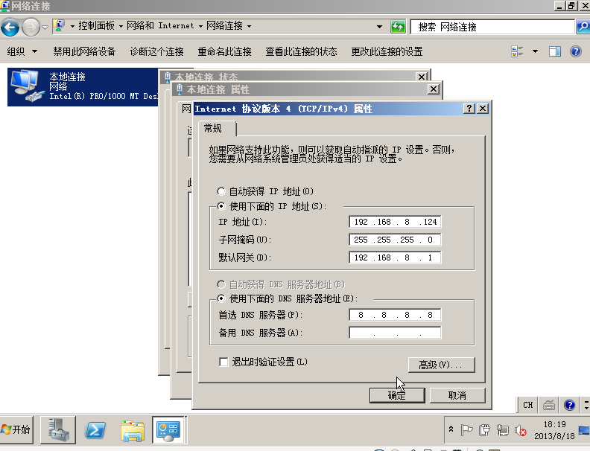
2. 修改计算机主机名,右击计算机选择属性，点击高级系统设置，修改完后重启机器：

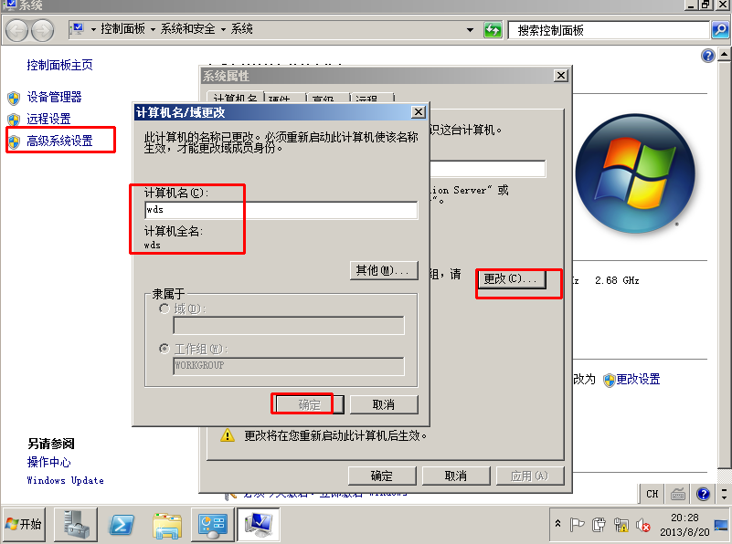

3. 打开服务器管理器：

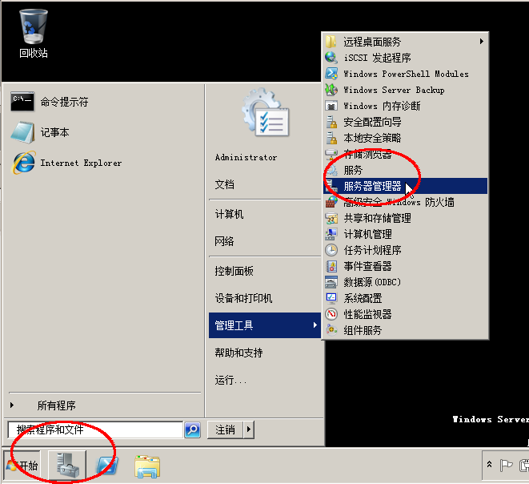

4. 选择角色，点击添加角色：

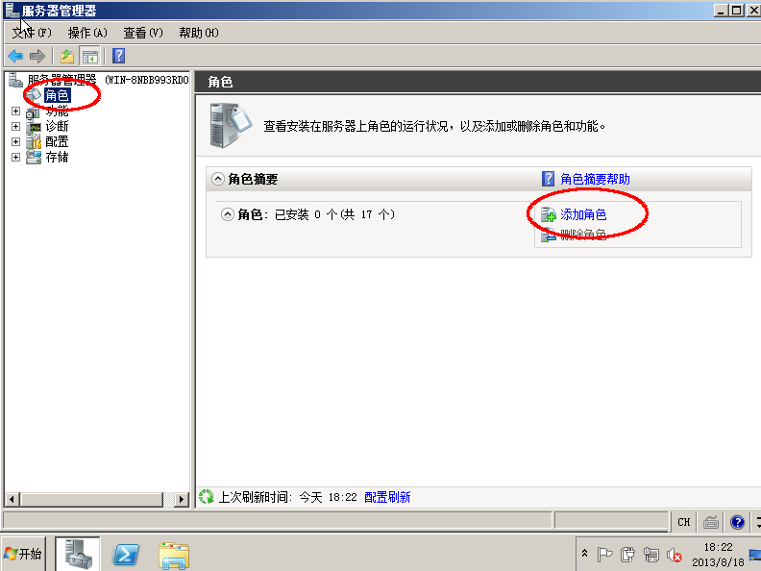

5. 勾选 Active Directory 域服务，点击下一步、最后点完成：

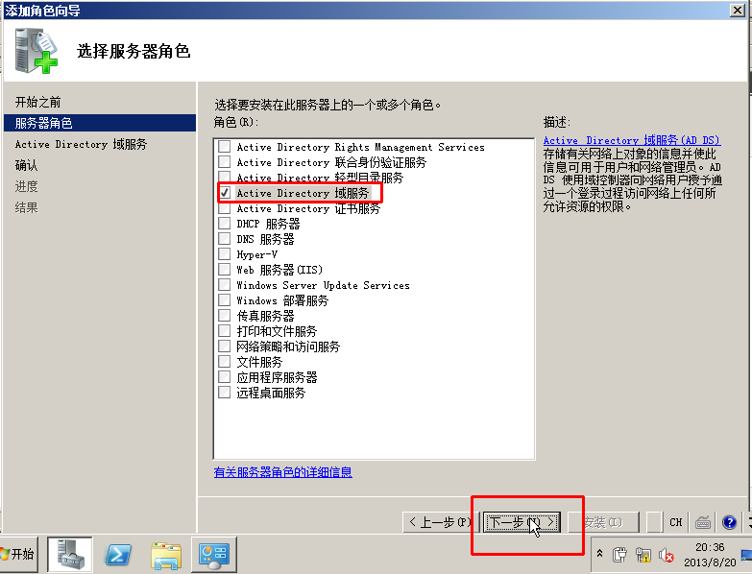

6. 在运行里输入 dcpromo 来运行 AD 安装器：

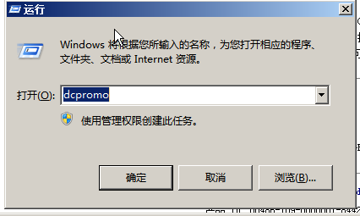

再选择高级模式安装：

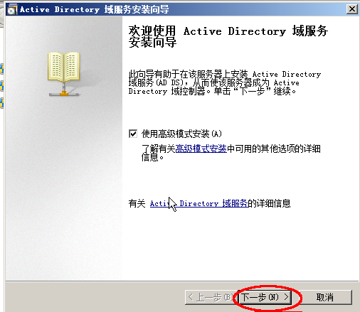

7. 选择新建域：

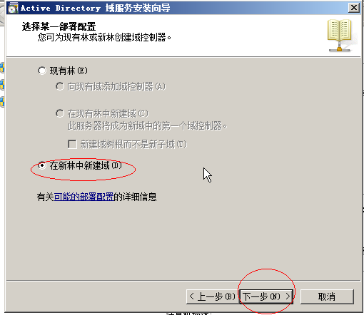

输入域名：

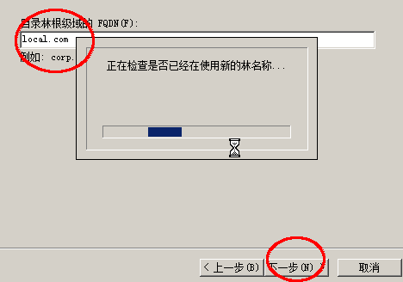

8. 输入计算机域名字：（LOCAL）

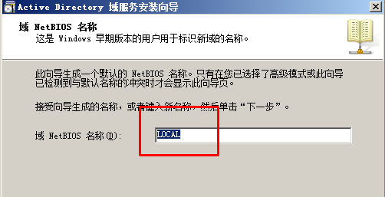

选择林的级别为 2008 R2：

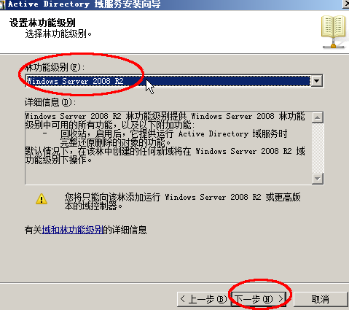

9. 选择 DNS 功能：

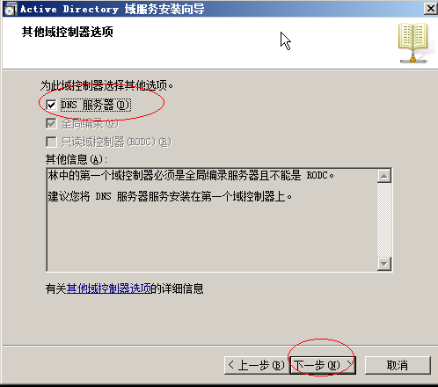

10. 默认：

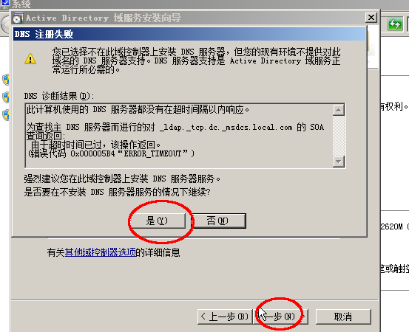

11. 默认

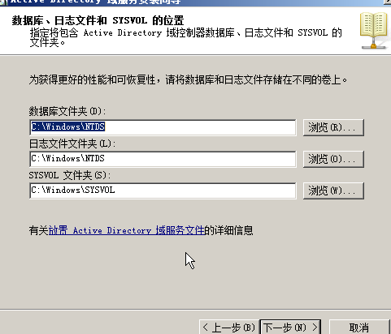

12. 输入一个还原密码

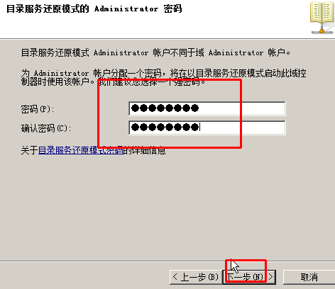

13. 开始安装林：

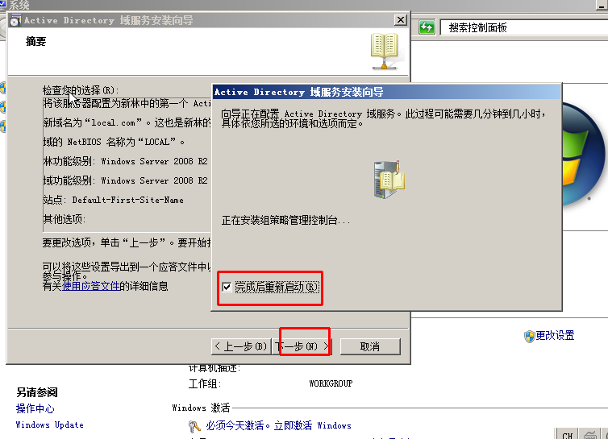

三.安装完 AD 域控制器后，安装 WDS 和 AIK 捕获镜像服务：

1.添加 WDS 部署服务和 DHCP 服务器：

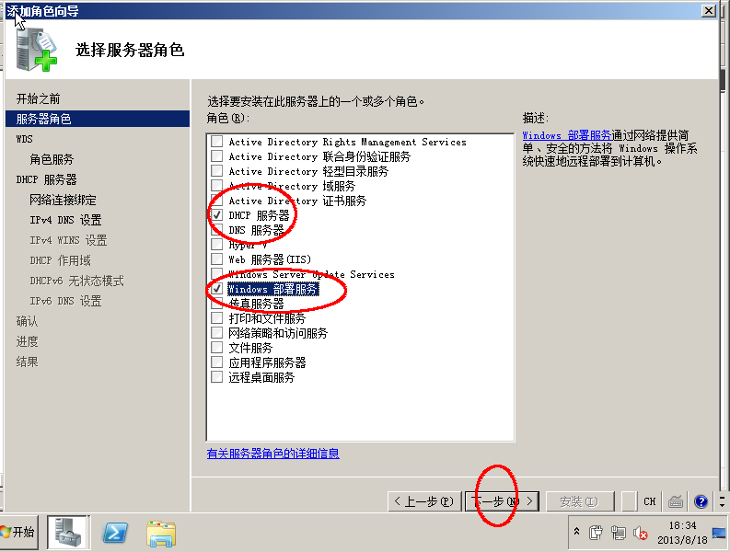

- 按照默认下一步：

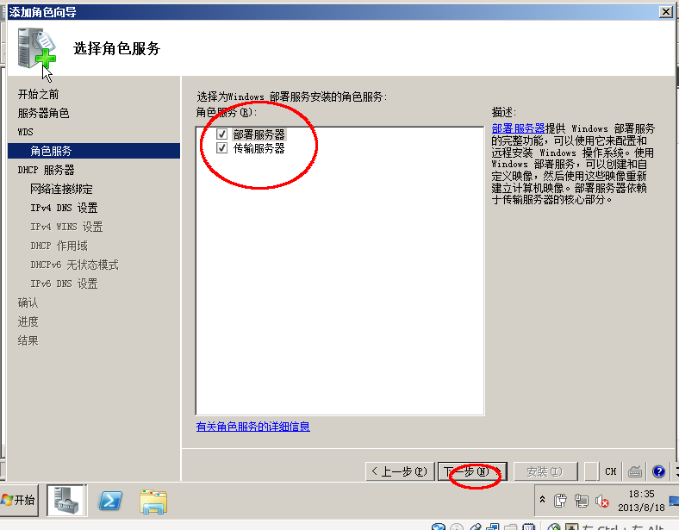

3. 下一步

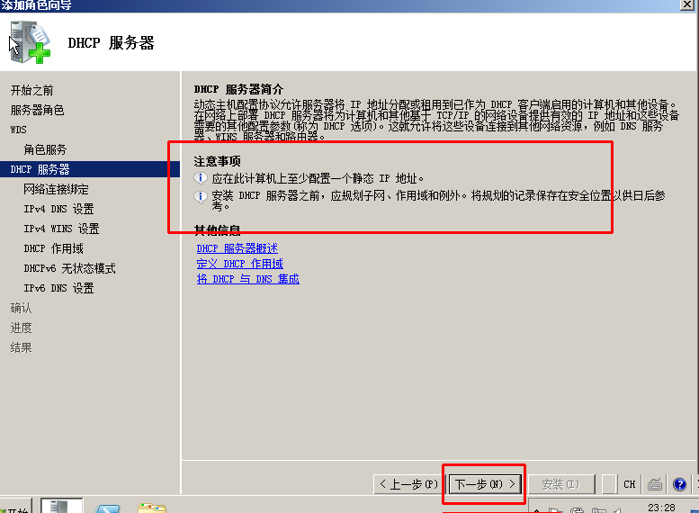

4. 会自动检测出网卡的 静态IP 地址，同时做为 DHCP 服务器：

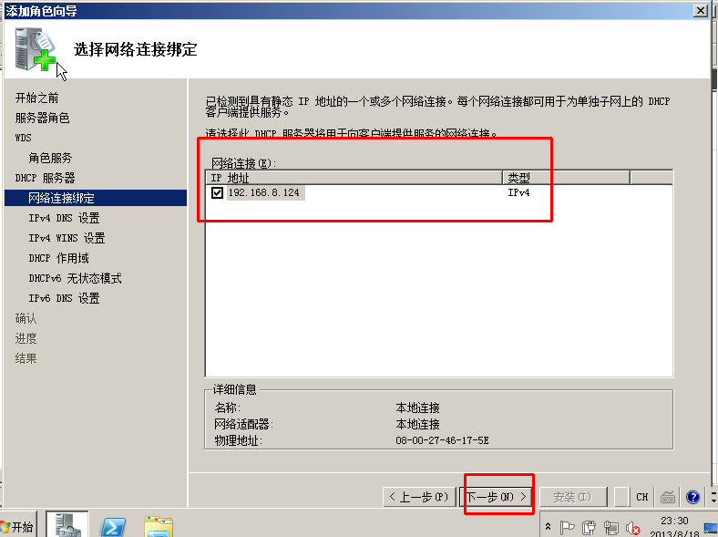

5. 父域里填写集群的域名，首 DNS 指向 Master 节点，备用指向 8.8.8.8 或其它
DNS 服务器，输入后点击后面的验证按钮来验证：

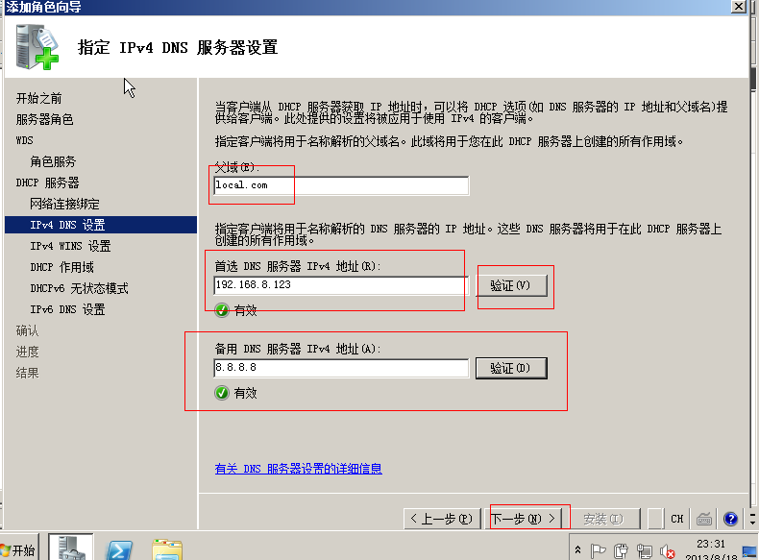

6. 默认下一步：

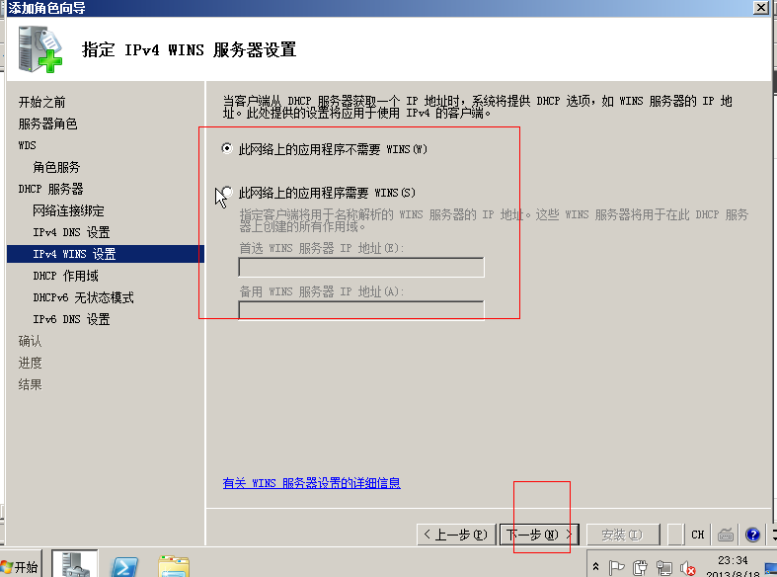

7. 点击添加按钮，添加 dhcp 范围和网关：

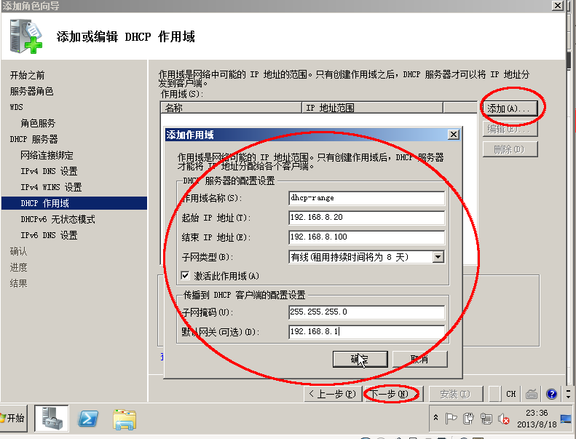

8. 关闭 DHCPV6 模式：

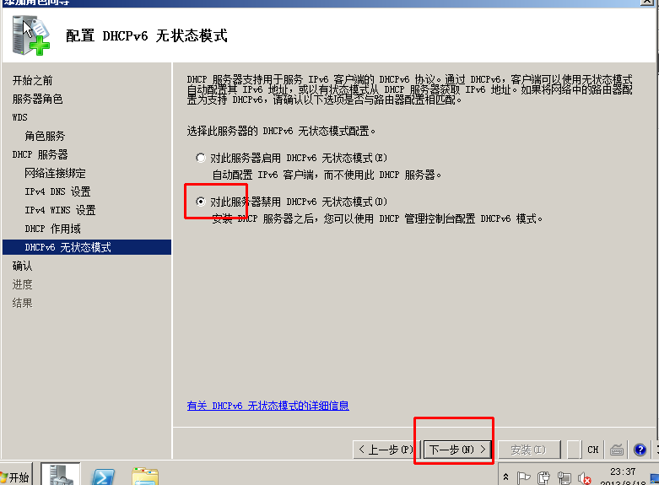

9. 确认信息，并点击安装：

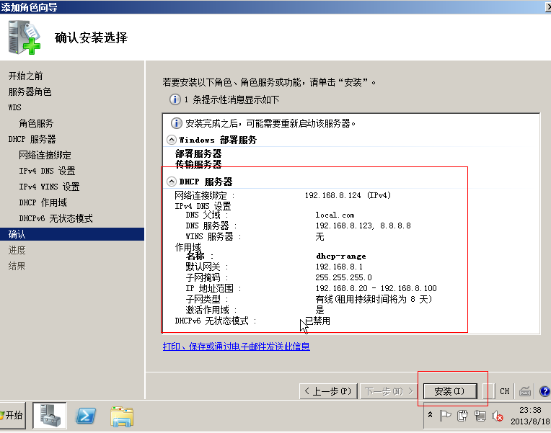

10.插入 win 2008 光盘，打开 windows 部署服务（WDS）：

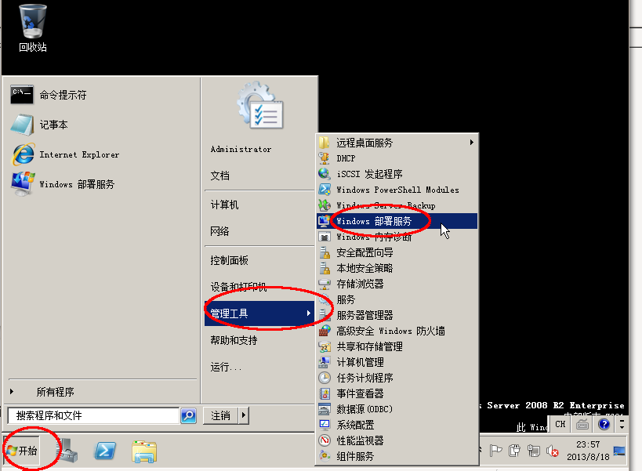

11.双击服务器，右击 wds.local.com，选择配置服务器，并下一步：

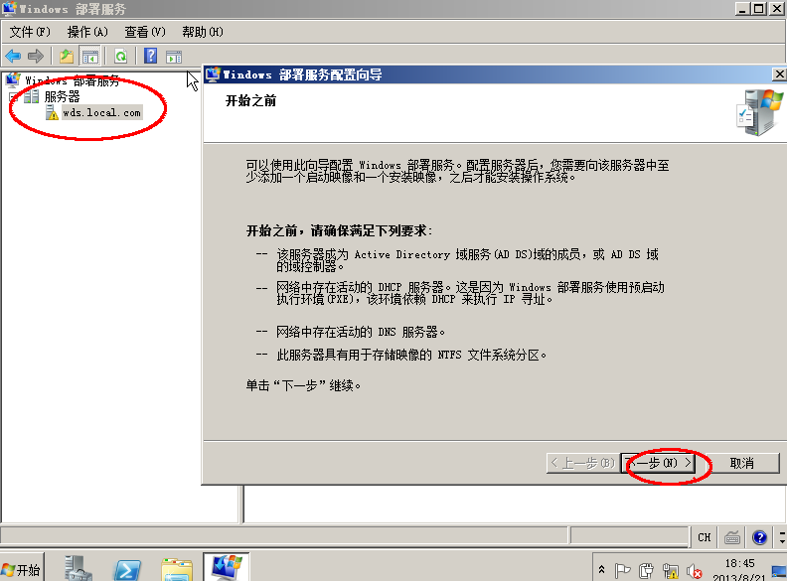

12. 选择远程文件目录：

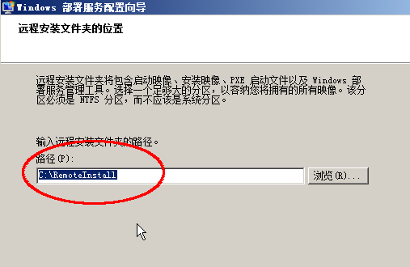

监听端口：

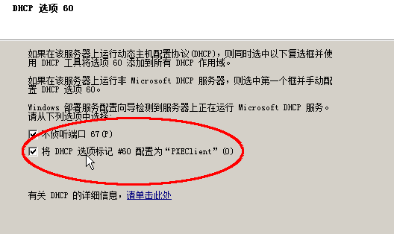

13. 响应所有计算机：

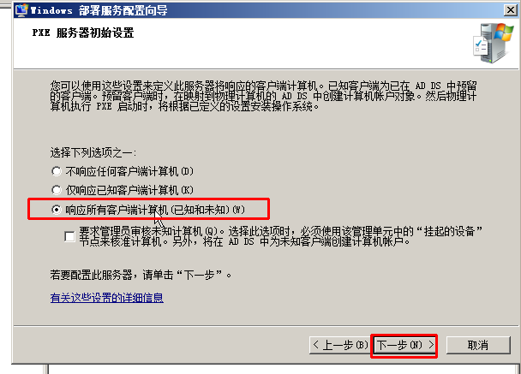

不立即添加镜像，去掉下图中的勾：

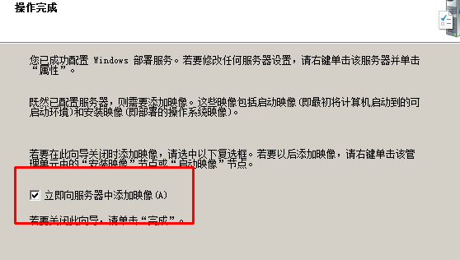

14. 插入 WAIK 光盘到系统中，进入光盘目录中，找到 STARTCD.exe 双击，出现下图，点击 Windows AIK 安装程序来安装，安装时候选择下安装路径：

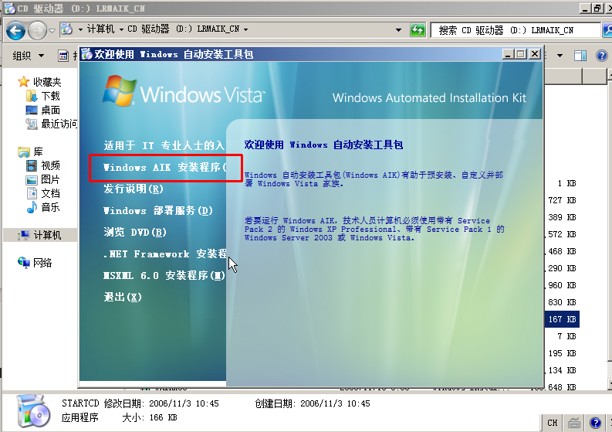

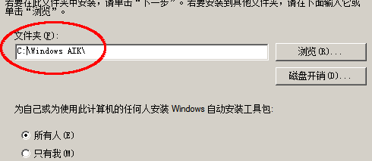

15. 插入 win2008 R2 光盘，导入 AIK 和 2008 的启动镜像，打开 windows 部署服务，找到启动镜像右击，选择添加启动镜像：

（1） 添加 AIK 的 winpe 启动镜像

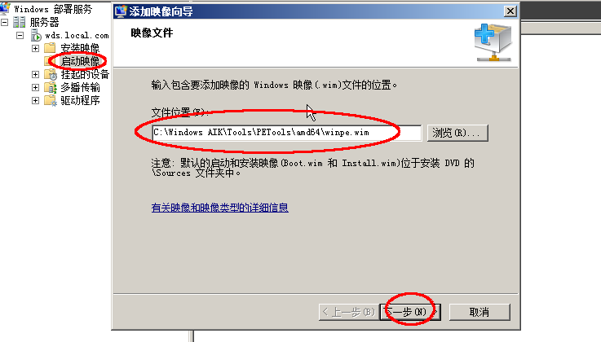

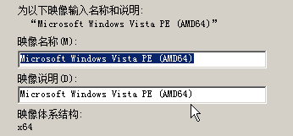

（2）添加 2008 R2 的启动镜像，右击启动镜像，选择添加启动镜像，在光盘目录下
中的 sources 目录中：

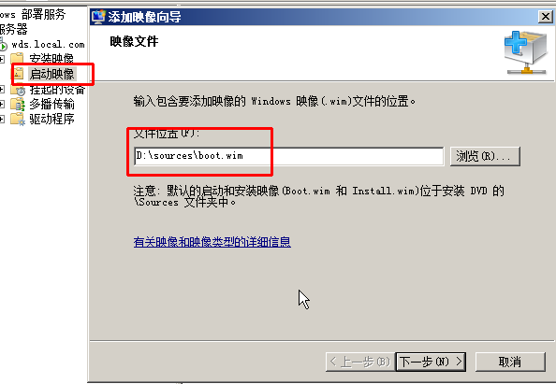

可以改一个明显的名字：

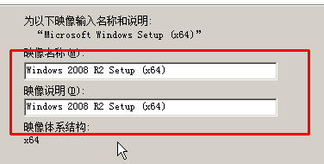

母机节点

一. 需要准备
干净的 windows-2008-r2 系统
C盘空间最少 50G，正常应该为 100 G
大于 100G 的移动硬盘插入母机节点
用 Administrator 用户登录
必须是 DHCP，能上网
关闭防火墙
开启远程桌面
安装软件

二.安装 Cywin
1. 拷贝 Cywin-setup.exe 到系统中，双击、下一步
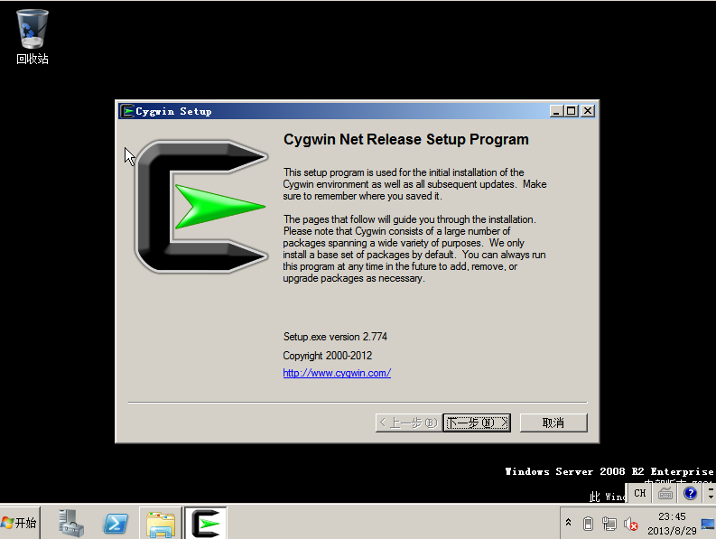

2.选择 install from internet， 下一步：
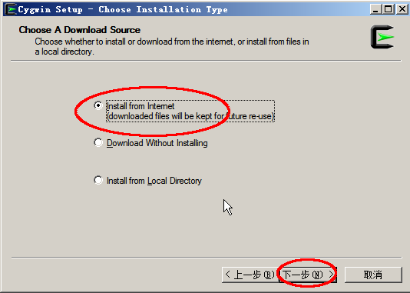
3. 装到 C 盘下，选择所有用户：
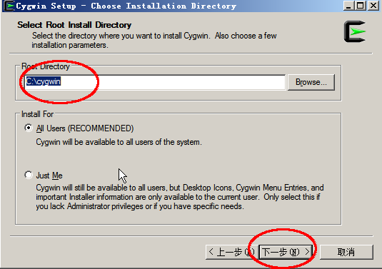

4.选择下载的包路径，下一步：
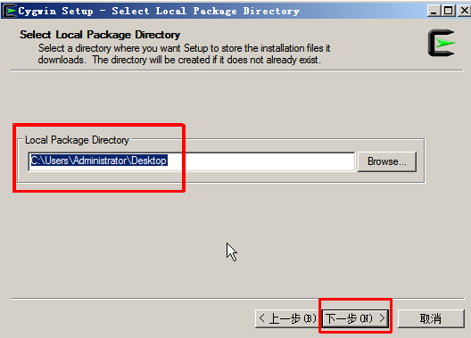
5.
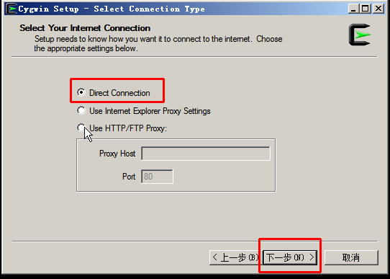
6.选择个国内163源:
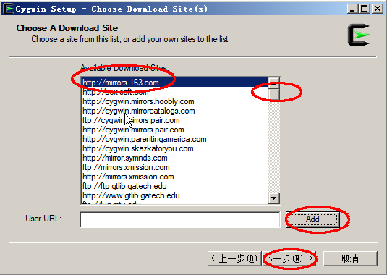
7.下面需要搜索安装一些软件包：
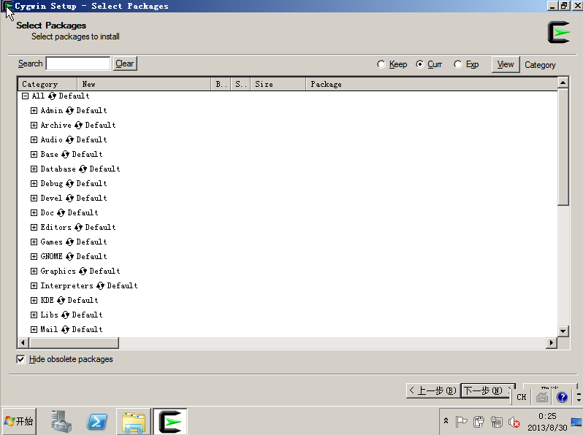
- 在 search 栏里输入 gcc，展开 Devel Default, 选择下面软件包，点击 Skip 会出现版本号：
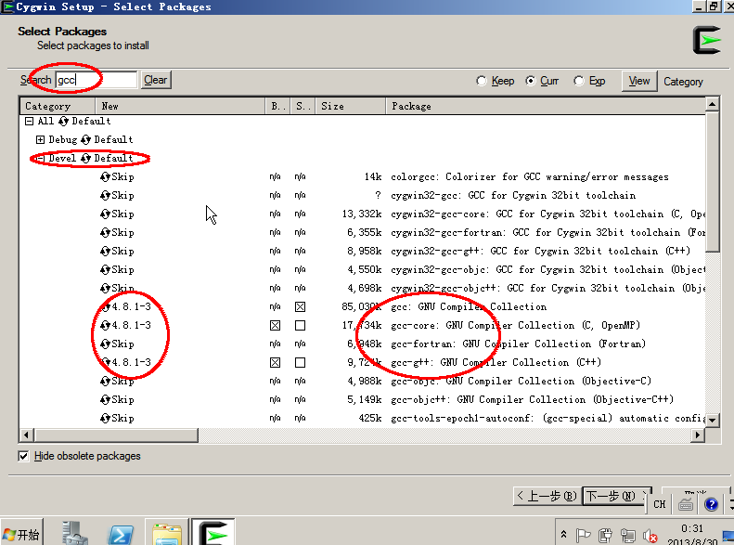

9.继续输入 cygrunsrv ，展开 Admin Default，在点击 Skip：

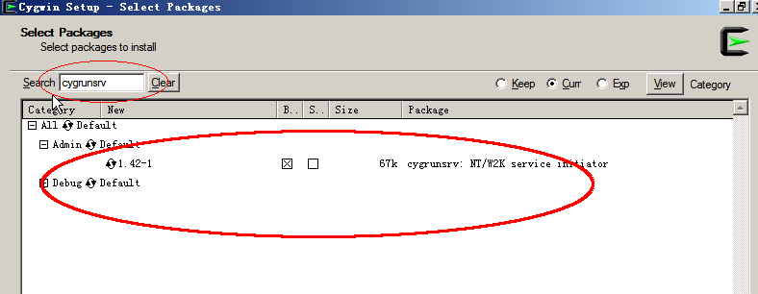
10.同样安装 scons：

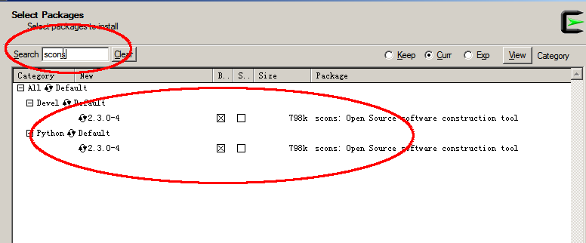

11. 下一步，开始安装：

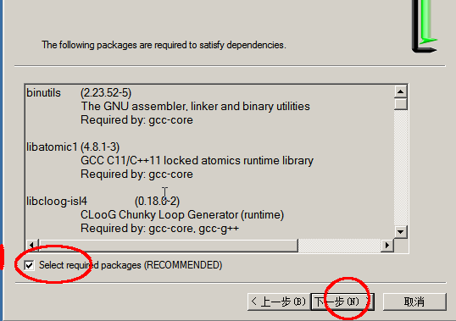
12.安装完成：
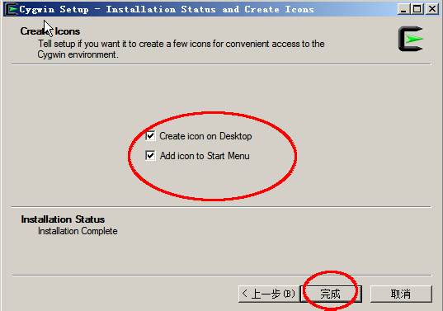

13. 启动 cygserver 服务：

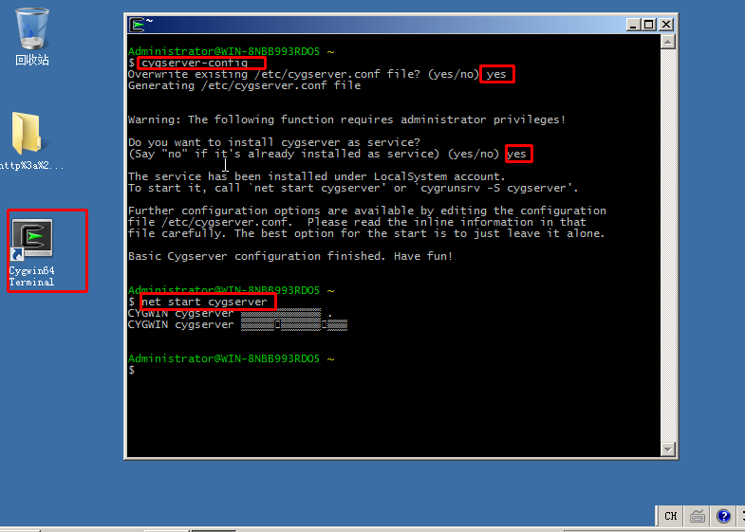

14. 安装 ICRender，拷贝文件到桌面，并解压：

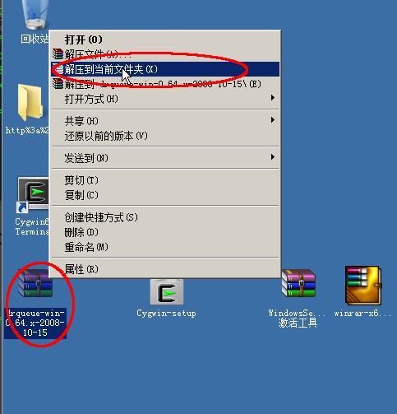

15. 用 cygwin 进入 ICRender 解压后的目录中：
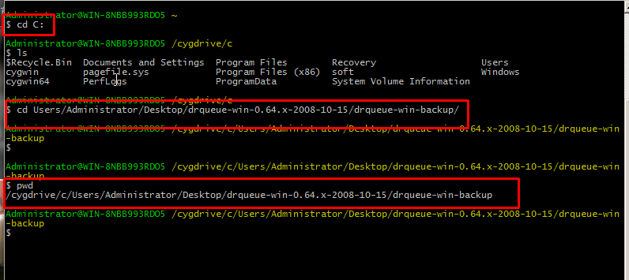
16. 用命令 scons 和 scons install安装源码：

进入到源码目录后，先执行 scons install 在执行 scons ,继续执行一遍 scons install

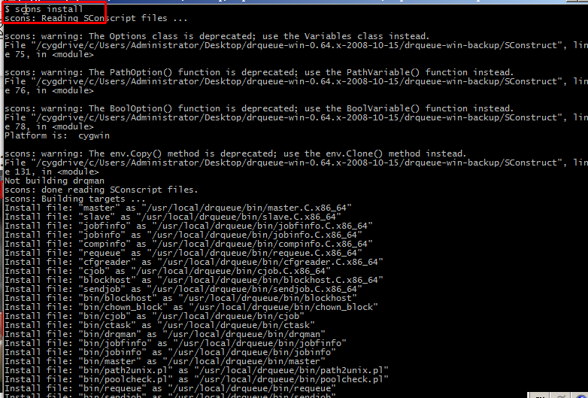

添加环境变量：
# vi /etc/profile
export PATH=$PATH:/usr/local/drqueue /bin
export DRQUEUE_ROOT=/usr/local/drqueue
export DRQUEUE_TMP=/usr/local/drqueue/tmp
export DRQUEUE_OS=WINDOWS
export DRQUEUE_BIN=/usr/local/drqueue/bin
export DRQUEUE_ETC=/usr/local/drqueue/etc
export DRQUEUE_DB=/usr/local/drqueue/db
export DRQUEUE_LOGS=/usr/local/drqueue/logs
export DRQUEUE_MASTER=192.168.8.123

# source /etc/profile
修改配置文件：
# vi /usr/local/drqueue/etc/slave.conf
logs=/usr/local/drqueue/logs
tmp=/usr/local/drqueue/tmp
pool=Default

# vi /usr/local/drqueue/etc/drqman.conf
logs=/usr/local/drqueue/etc/logs
tmp=/usr/local/drqueue/etc/tmp
db=/usr/local/drqueue/etc/db

#cd /usr/local/drqueue/bin
#cp slave.C.x86_64 slave.CYGWIN_NT-6.1.x86_64

修改自动挂载共享存储脚本，主要改共享存储的 IP 地址和密码：
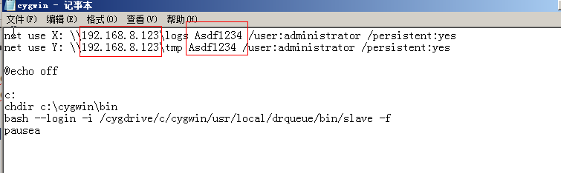

17. 解压 MentalRay 压缩包，根据安装说明进行实行破解操作，最后在
安装MentalRay：

mentalray渲染依赖环境：
* 渲染节点需要安装vcredist_x64.exe
MAYA依赖
并分别创建abcimport.dll/.mi文件，abcimport.dll复制到C:\Program Files\Autodesk\mrstand3.8.1-adsk2011\bin。
用存储中的shaders替换节点中C:\Program Files\Autodesk\mrstand3.8.1-adsk2011\中的shaders目录
3D MAX依赖:
1. copy NVIDIA to C:\Program Files\Autodesk\mrstand3.8.1-adsk2011\bin
2. 增加环境变量 C:\Program Files\Autodesk\mrstand3.8.1-adsk2011\bin\NVIDIA\Satellite
3. 增加环境变量 C:\Program Files\Autodesk\mrstand3.8.1-adsk2011\shaders\bin

打开管理工具中的计划任务：

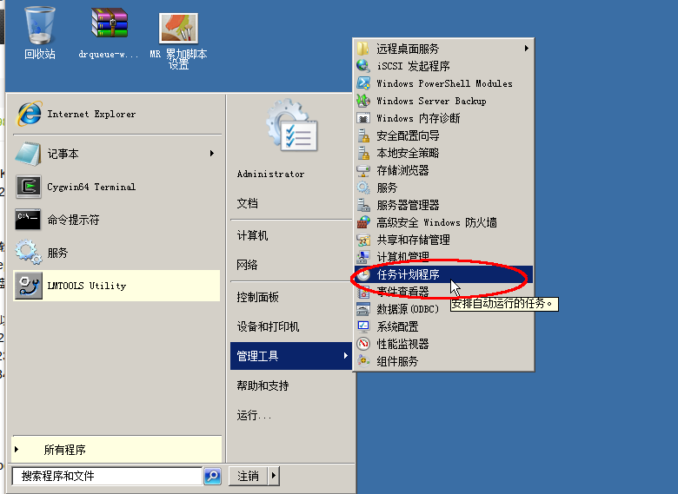

打开计划任务程序后，展开左侧列表，鼠标右击中间空白处或点击右侧创建基本任务：
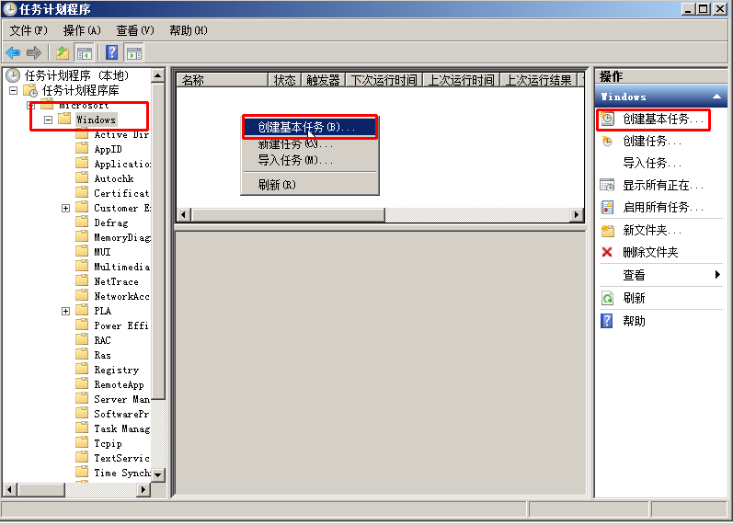

创建基本任务，输入名字，下一步：
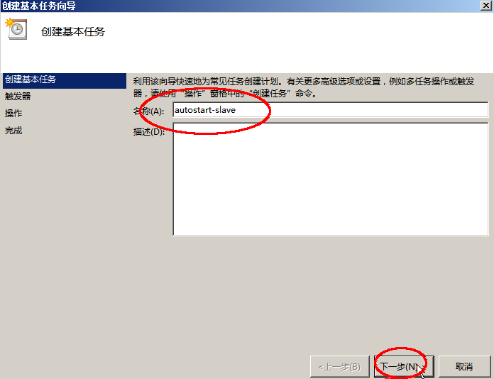

设置任务在计算机启动时，下一步：
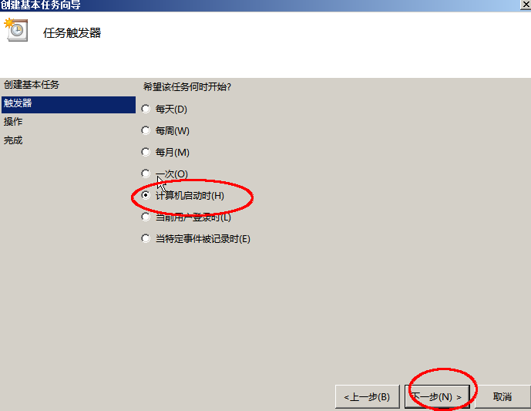

选择启动程序，下一步：
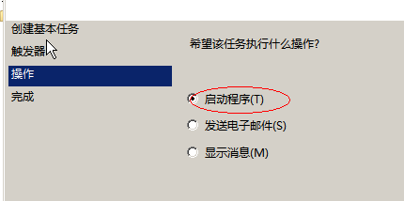

选择脚本文件的位置，下一步：
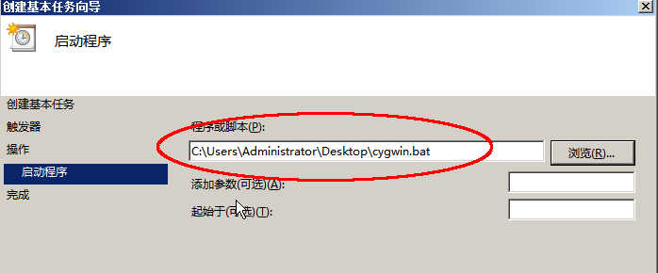

确认信息，点击完成：
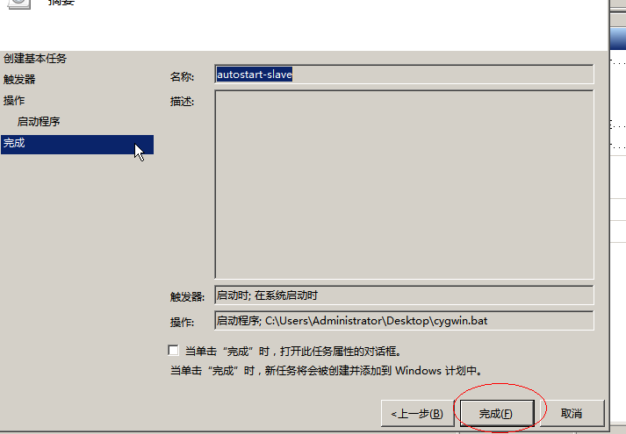

重启电脑或双击脚本来验证时候挂载共享存储：
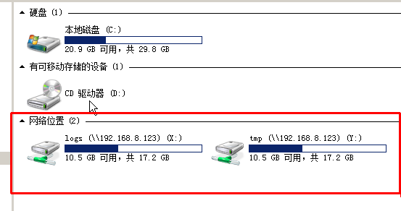

17. 安装 MentalRay：
请参考解压文件包中的安装说明，先破解后安装 MentalRay：
下面是最后安装 MentalRay 步骤：
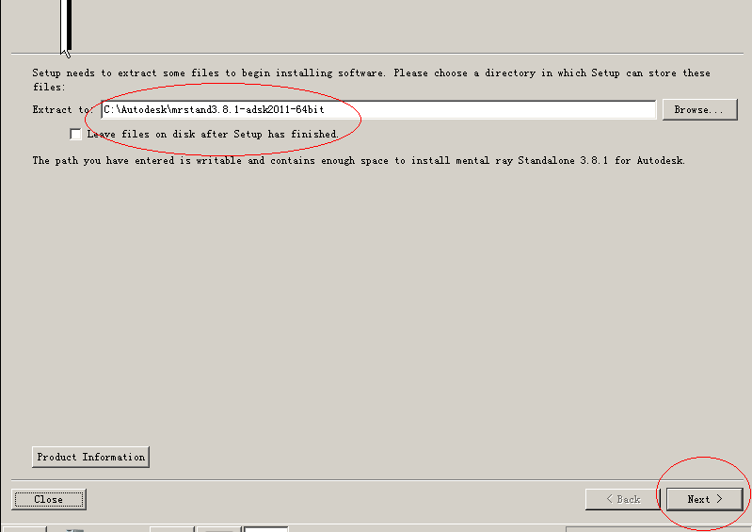
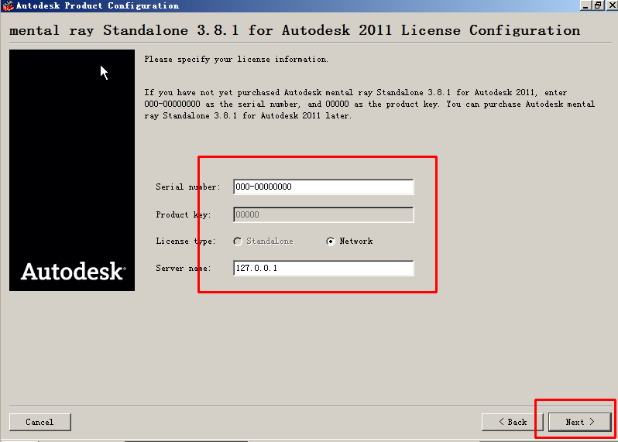

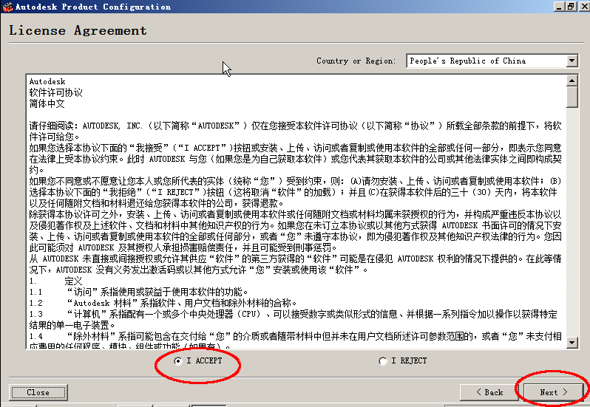

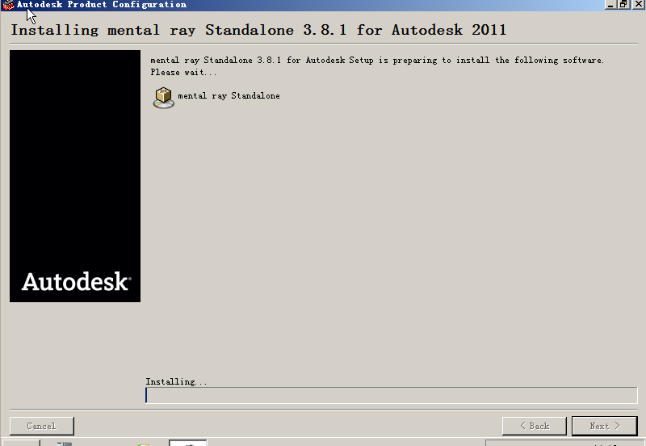
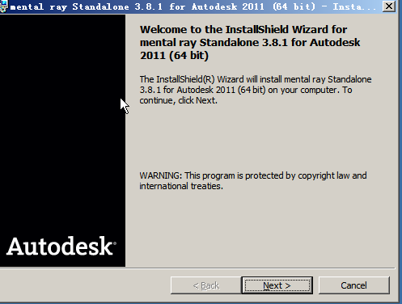

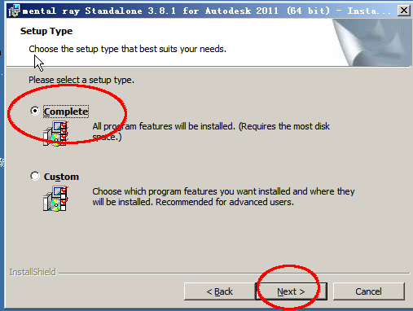

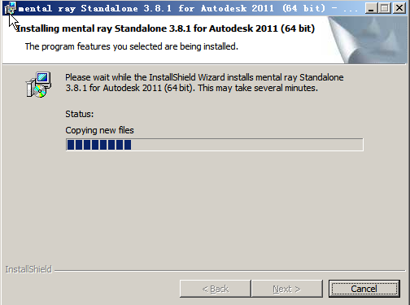

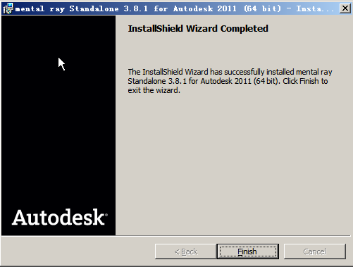

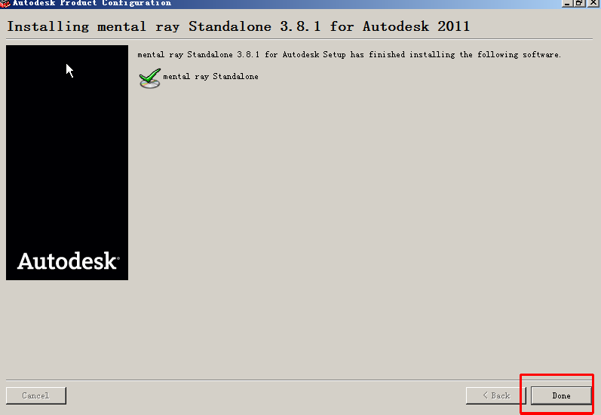

安装完成后，把 MentalRay 执行文件路径加入到系统 PATH 中，
计算机右击属性，高级系统设置，环境变量，找到 Path，点击编辑，在变量值最后加入： ；C:\Program Files\Autodesk\mrstand3.8.1-adsk2011\bin

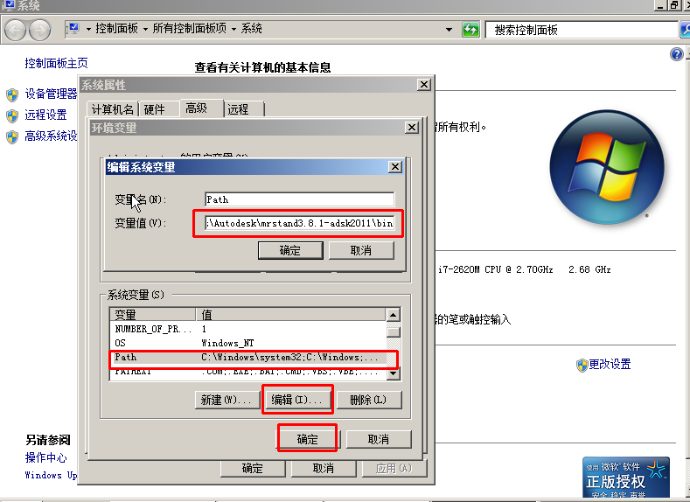

找到 C:\Windows\System32\sysprep\sysprep.exe 文件双击：

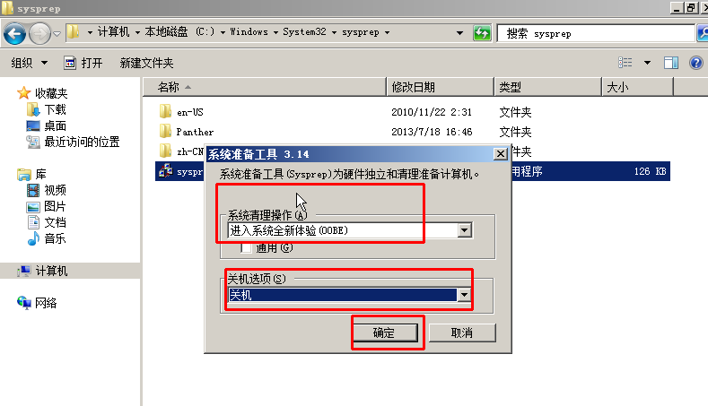

点击确定后，系统会初始化，并自动关机，接下来需要和 WDS 服务器来配合，确保 WDS 机器正常。

开机以网络启动母机节点，选择 PE 启动：
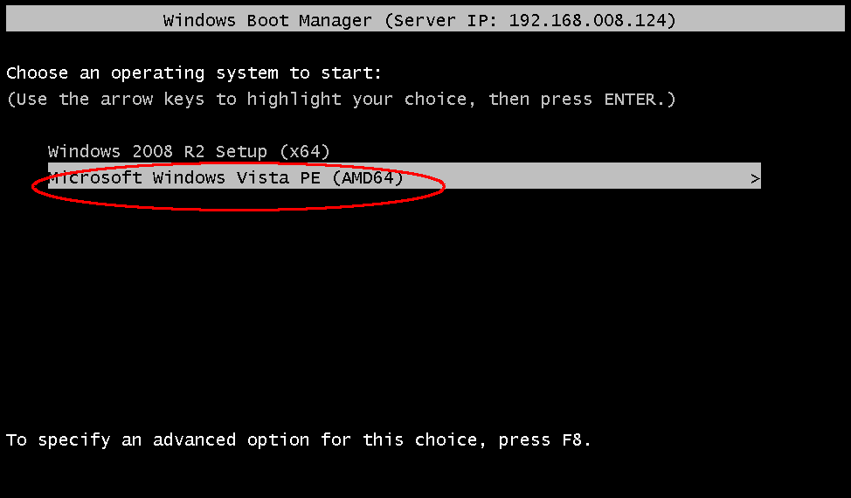

在输入 wdscapture 命令时候要确保移动硬盘插入了母机：
